Управление образования Полысаевского городского округа
Муниципальное бюджетное образовательное учреждение дополнительного профессионального образования (повышения квалификации) специалистов «Информационно-методический центр»

Реализация спортивно-технического комплекса
«Готов к труду и защите Отечества»

Сборник статистических материалов

Полысаево 2014

Реализация спортивно-технического комплекса «Готов к труду и защите Отечества». Сборник статистических материалов. – Полысаево: МБОУ «ИМЦ», 2014. – 14с.

В сборнике представлен отчет о выполнении учащимися нормативов спортивно-технического комплекса «Готов к труду и защите Отечества» с I по V ступени.
Данные материалы предназначены руководителям и педагогическим работникам общеобразовательных учреждений.

Содержание
Из истории спортивно-технического комплекса ГТЗО………………… | ..….4
Сводный отчет о выполнении нормативов ГТЗО в общеобразовательных учреждениях г. Полысаево за 2011/2012 учебный год………………………………………..……………………… | …...6
Сводный отчет о выполнении нормативов ГТЗО в общеобразовательных учреждениях г. Полысаево за 2012/2013 учебный год………………………………………..……………………… | …...7
Сводный отчет о выполнении нормативов ГТЗО в общеобразовательных учреждениях г. Полысаево за 2013/2014 учебный год………………………………………..……………………… | …..8
Количество учащихся МБОУ «Школа № 14», принявших участие в сдаче норм ГТЗО в 2011/2012, 2012/2013 и 2013/2014 учебных годах……………………………………………………………................. | .…9
Количество учащихся МБОУ «Школа № 17», принявших участие в сдаче норм ГТЗО в 2011/2012, 2012/2013 и 2013/2014 учебных годах………………………………………………………………………. | ….9
Количество учащихся МБОУ «Школа № 32», принявших участие в сдаче норм ГТЗО в 2011/2012, 2012/2013 и 2013/2014 учебных годах……….………………………………………………………………. | ....10
Количество учащихся МБОУ «Школа № 35», принявших участие в сдаче норм ГТЗО в 2011/2012, 2012/2013 и 2013/2014 учебных годах………………………………………………………………………. | ….10
Количество учащихся МБОУ «Школа № 44», принявших участие в сдаче норм ГТЗО в 2011/2012, 2012/2013 и 2013/2014 учебных годах………………………………………………………………………. | ….11
Количество учащихся МБНОУ «Лицей г. Полысаево», принявших участие в сдаче норм ГТЗО в 2011/2012, 2012/2013 и 2013/2014 учебных годах………….………………………………………………… | ….11
Количество учащихся общеобразовательных учреждений, сдавших ГТЗО на «отлично» в 2011/2012 учебном году………………………. | ….12
Количество учащихся общеобразовательных учреждений, сдавших ГТЗО на «отлично» в 2012/2013 учебном году………………………. | .....12
Количество учащихся общеобразовательных учреждений, сдавших ГТЗО на «отлично» в 2013/2014 учебном году………………………. | ….13

Из истории спортивно-технического комплекса ГТЗО
В 20-е годы прошлого века в нашей стране был разработан всесоюзный физкультурный комплекс «Готов к труду и обороне СССР» — ГТО. Система охватывала все население страны — от 7 до 60 лет. Чтобы получить значок ГТО, надо было основательно заниматься физической подготовкой. Упражнения ГТО всегда имели практический характер: граждан обучали бросать гранату, бегать кросс и прицельно стрелять. Нормы ГТО сдавались школьниками, студентами и рабочими. Проводились масштабные соревнования на звание чемпионов комплекса ГТО по отдельным его видам.
Действовала эта система 60 лет — до 1991 года. После распада Советского Союза физкультурный комплекс ГТО был незаслуженно забыт. Поэтому в Кузбассе, первыми в России, в сентябре 2010 года возродили стандарты ГТО. Комплекс нормативов был назван «Готов к труду и защите Отечества».
В комплекс вошли следующие виды испытаний: бег на короткую и длинную дистанции, подтягивание на перекладине, поднимание туловища из положения лежа на спине, челночный бег, метание мяча в цель, метание мяча и гранаты на дальность, плавание, стрельба, прыжок в длину с места, наклон вперед из положения стоя (в 2012 году этот вид испытания был заменен на испытание наклон вперед из положения сидя по Постановлению Коллегии Администрации Кемеровской области от 26.09.2012 № 381), лыжные гонки.
Нормативы разработаны для 5 ступеней.
2010-2012 годы | 2012-2015 годы
I ступень – 1-2 классы  II ступень – 3-4 классы  III ступень – 5-7 классы  IV ступень – 8-9 классы  V ступень – 10-11 классы | I ступень – 2-3 классы  II ступень – 4-5 классы  III ступень – 6-7 классы  IV ступень – 8-9 классы  V ступень – 10-11 классы

Проверка выполнения рекомендуемых нормативов осуществляется в следующем порядке: I этап – школьный, II этап – муниципальный. На муниципальном этапе организуются соревнования среди учащихся общеобразовательных учреждений, сдавших зачеты и выполнивших нормативы на оценку «отлично» на школьном этапе.
Губернаторским значком «Отличник физической подготовки Кузбасса» награждаются учащиеся общеобразовательных учреждений, превысившие на городских соревнованиях рекомендуемые нормативы физической подготовленности учащихся образовательных учреждений «Спортивно-технический комплекс «Готов к труду и защите Отечества» соответствующей ступени на оценку «отлично».
Награждаемым Губернаторским значком «Отличник физической подготовки Кузбасса» вручается Губернаторская премия в следующем размере: победителям I – II ступеней – в размере 100 рублей, III – IV ступеней – в размере 300 рублей, V ступени – в размере 500 рублей (без учета налогов).
Лицам, награжденным значком, вручается удостоверение на право ношения значка «Отличник физической подготовки Кузбасса».

Сводный отчет о выполнении нормативов ГТЗО
в общеобразовательных учреждениях г. Полысаево
за 2011/2012 учебный год
№  п\п | Школа | Ступень | Кол-во уч-ся  в  школе |  | Кол-во учащихся,  сдавших ГТЗО на «отлично» |  | % от кол-ва  уч-ся
 |  |  |  |  | по  ступеням | всего | по  ступеням | средний %
1 | МБОУ  «Школа № 14» | I | 210 | 748 | 7 | 23 | 3,3 | 3,07
1 | МБОУ  «Школа № 14» | II | 173 | 748 | 8 | 23 | 4,6 | 3,07
1 | МБОУ  «Школа № 14» | III | 211 | 748 | 1 | 23 | 0,5 | 3,07
1 | МБОУ  «Школа № 14» | IV | 154 | 748 | 7 | 23 | 4,5 | 3,07
1 | МБОУ  «Школа № 14» | V | - | 748 | - | 23 |  | 3,07
2 | МБОУ  «Школа № 17» | I | 145 | 508 | 2 | 9 | 1,4 | 1,7
2 | МБОУ  «Школа № 17» | II | 117 | 508 | 3 | 9 | 2,5 | 1,7
2 | МБОУ  «Школа № 17» | III | 154 | 508 | 1 | 9 | 0,6 | 1,7
2 | МБОУ  «Школа № 17» | IV | 92 | 508 | 3 | 9 | 3,3 | 1,7
2 | МБОУ  «Школа № 17» | V |  | 508 | - | 9 |  | 1,7
3 | МБОУ  «Школа № 32» | I | 58 | 275 | 2 | 26 | 3,4 | 9,4
3 | МБОУ  «Школа № 32» | II | 73 | 275 | 8 | 26 | 11 | 9,4
3 | МБОУ  «Школа № 32» | III | 86 | 275 | 10 | 26 | 11,6 | 9,4
3 | МБОУ  «Школа № 32» | IV | 58 | 275 | 6 | 26 | 10,3 | 9,4
3 | МБОУ  «Школа № 32» | V | - | 275 | - | 26 |  | 9,4
4 | МБОУ  «Школа № 35» | I | 95 | 360 | - | 15 | - | 4,1
4 | МБОУ  «Школа № 35» | II | 77 | 360 | 4 | 15 | 5,2 | 4,1
4 | МБОУ  «Школа № 35» | III | 116 | 360 | 4 | 15 | 3,4 | 4,1
4 | МБОУ  «Школа № 35» | IV | 72 | 360 | 7 | 15 | 9,7 | 4,1
4 | МБОУ  «Школа № 35» | V | - | 360 | - | 15 |  | 4,1
5 | МБОУ  «Школа № 44» | I | 241 | 881 | 9 | 25 | 3,7 | 2,8
5 | МБОУ  «Школа № 44» | II | 208 | 881 | 6 | 25 | 2,8 | 2,8
5 | МБОУ  «Школа № 44» | III | 253 | 881 | 4 | 25 | 1,6 | 2,8
5 | МБОУ  «Школа № 44» | IV | 179 | 881 | 6 | 25 | 3,3 | 2,8
5 | МБОУ  «Школа № 44» | V | - | 881 | - | 25 |  | 2,8
6 | МБНОУ  «Лицей г. Полысаево» | I | - | 215 | - | 15 | - | 7
6 | МБНОУ  «Лицей г. Полысаево» | II | - | 215 | - | 15 | - | 7
6 | МБНОУ  «Лицей г. Полысаево» | III | - | 215 | - | 15 | - | 7
6 | МБНОУ  «Лицей г. Полысаево» | IV | - | 215 | - | 15 | - | 7
6 | МБНОУ  «Лицей г. Полысаево» | V | 215 | 215 | 15 | 15 | 7 | 7

Сводный отчет о выполнении нормативов ГТЗО
в общеобразовательных учреждениях г. Полысаево
за 2012/2013 учебный год
№  п\п | Школа | Ступень | Кол-во уч-ся  в  школе |  | Кол-во учащихся,  сдавших ГТЗО на «отлично» |  | % от кол-ва  уч-ся
 |  |  |  |  | по  ступеням | всего | по  ступеням | средний %
1 | МБОУ  «Школа № 14» | I | 209 | 645 | 6 | 26 | 2,8 | 4
1 | МБОУ  «Школа № 14» | II | 174 | 645 | 8 | 26 | 4,6 | 4
1 | МБОУ  «Школа № 14» | III | 145 | 645 | 3 | 26 | 2 | 4
1 | МБОУ  «Школа № 14» | IV | 117 | 645 | 9 | 26 | 7,7 | 4
1 | МБОУ  «Школа № 14» | V | - | 645 | - | 26 | - | 4
2 | МБОУ  «Школа № 17» | I | 147 | 472 | 3 | 29 | 2 | 6,1
2 | МБОУ  «Школа № 17» | II | 118 | 472 | 9 | 29 | 7,6 | 6,1
2 | МБОУ  «Школа № 17» | III | 104 | 472 | 13 | 29 | 12,5 | 6,1
2 | МБОУ  «Школа № 17» | IV | 103 | 472 | 4 | 29 | 3,8 | 6,1
2 | МБОУ  «Школа № 17» | V |  | 472 |  | 29 |  | 6,1
3 | МБОУ  «Школа № 32» | I | 62 | 245 | 5 | 18 | 8 | 7,3
3 | МБОУ  «Школа № 32» | II | 69 | 245 | 5 | 18 | 7,2 | 7,3
3 | МБОУ  «Школа № 32» | III | 58 | 245 | 1 | 18 | 1,7 | 7,3
3 | МБОУ  «Школа № 32» | IV | 56 | 245 | 7 | 18 | 12,5 | 7,3
3 | МБОУ  «Школа № 32» | V |  | 245 |  | 18 |  | 7,3
4 | МБОУ  «Школа № 35» | I | 89 | 327 | 1 | 27 | 1,1 | 8,2
4 | МБОУ  «Школа № 35» | II | 81 | 327 | 10 | 27 | 12,3 | 8,2
4 | МБОУ  «Школа № 35» | III | 86 | 327 | 7 | 27 | 8,1 | 8,2
4 | МБОУ  «Школа № 35» | IV | 71 | 327 | 9 | 27 | 12,6 | 8,2
4 | МБОУ  «Школа № 35» | V |  | 327 |  | 27 |  | 8,2
5 | МБОУ  «Школа № 44» | I | 187 | 737 | 13 | 35 | 7 | 4,7
5 | МБОУ  «Школа № 44» | II | 203 | 737 | 7 | 35 | 3,4 | 4,7
5 | МБОУ  «Школа № 44» | III | 184 | 737 | 7 | 35 | 3,8 | 4,7
5 | МБОУ  «Школа № 44» | IV | 163 | 737 | 8 | 35 | 4,9 | 4,7
5 | МБОУ  «Школа № 44» | V |  | 737 |  | 35 |  | 4,7
6 | МБНОУ  «Лицей г. Полысаево» | I | - | 203 | - | 36 | - | 17,7
6 | МБНОУ  «Лицей г. Полысаево» | II | - | 203 | - | 36 | - | 17,7
6 | МБНОУ  «Лицей г. Полысаево» | III | - | 203 | - | 36 | - | 17,7
6 | МБНОУ  «Лицей г. Полысаево» | IV | - | 203 | - | 36 | - | 17,7
6 | МБНОУ  «Лицей г. Полысаево» | V | 203 | 203 | 36 | 36 | 17,7 | 17,7

Сводный отчет о выполнении нормативов ГТЗО
в общеобразовательных учреждениях г. Полысаево
за 2013/2014 учебный год
№  п\п | Школа | Ступень | Кол-во уч-ся  в  школе |  | Кол-во учащихся,  сдавших ГТЗО на «отлично» |  | % от кол-ва  уч-ся
 |  |  |  |  | по  ступеням | всего | по  ступеням | средний %
1 | МБОУ  «Школа № 14» | I | 219 | 701 | 5 | 52 | 2,2 | 7,4
1 | МБОУ  «Школа № 14» | II | 191 | 701 | 24 | 52 | 12,5 | 7,4
1 | МБОУ  «Школа № 14» | III | 157 | 701 | 16 | 52 | 10,2 | 7,4
1 | МБОУ  «Школа № 14» | IV | 134 | 701 | 7 | 52 | 5,2 | 7,4
1 | МБОУ  «Школа № 14» | V | - | 701 |  | 52 |  | 7,4
2 | МБОУ  «Школа № 17» | I | 129 | 487 | 4 | 21 | 3,1 | 4,3
2 | МБОУ  «Школа № 17» | II | 148 | 487 | 3 | 21 | 2 | 4,3
2 | МБОУ  «Школа № 17» | III | 111 | 487 | 3 | 21 | 2,7 | 4,3
2 | МБОУ  «Школа № 17» | IV | 99 | 487 | 11 | 21 | 11,1 | 4,3
2 | МБОУ  «Школа № 17» | V | - | 487 |  | 21 |  | 4,3
3 | МБОУ  «Школа № 32» | I | 67 | 245 | 3 | 25 | 4,4 | 10,2
3 | МБОУ  «Школа № 32» | II | 66 | 245 | 6 | 25 | 9 | 10,2
3 | МБОУ  «Школа № 32» | III | 48 | 245 | 6 | 25 | 12,5 | 10,2
3 | МБОУ  «Школа № 32» | IV | 64 | 245 | 10 | 25 | 15,6 | 10,2
3 | МБОУ  «Школа № 32» | V | - | 245 |  | 25 |  | 10,2
4 | МБОУ  «Школа № 35» | I | 106 | 343 | 6 | 45 | 5,6 | 13,1
4 | МБОУ  «Школа № 35» | II | 100 | 343 | 16 | 45 | 16 | 13,1
4 | МБОУ  «Школа № 35» | III | 73 | 343 | 12 | 45 | 16,4 | 13,1
4 | МБОУ  «Школа № 35» | IV | 64 | 343 | 11 | 45 | 17 | 13,1
4 | МБОУ  «Школа № 35» | V |  | 343 |  | 45 |  | 13,1
5 | МБОУ  «Школа № 44» | I | 221 | 778 | 14 | 52 | 6,3 | 6,7
5 | МБОУ  «Школа № 44» | II | 221 | 778 | 11 | 52 | 5 | 6,7
5 | МБОУ  «Школа № 44» | III | 198 | 778 | 10 | 52 | 5 | 6,7
5 | МБОУ  «Школа № 44» | IV | 138 | 778 | 17 | 52 | 12,3 | 6,7
5 | МБОУ  «Школа № 44» | V | - | 778 | - | 52 |  | 6,7
6 | МБНОУ  «Лицей г. Полысаево» | I | - |  | - | 29 | - | 17
6 | МБНОУ  «Лицей г. Полысаево» | II | - |  | - | 29 | - | 17
6 | МБНОУ  «Лицей г. Полысаево» | III | - |  | - | 29 | - | 17
6 | МБНОУ  «Лицей г. Полысаево» | IV | - |  | - | 29 | - | 17
6 | МБНОУ  «Лицей г. Полысаево» | V | 170 |  | 29 | 29 | 17 | 17

Количество учащихся МБОУ «Школа № 14»,
сдавших нормативы ГТЗО на «отлично»
в 2011/2012, 2012/2013 и 2013/2014 учебных годах

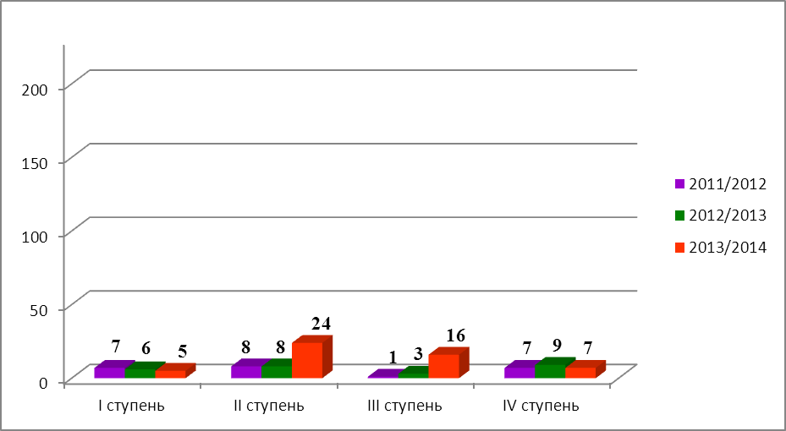

Количество учащихся МБОУ «Школа № 17»,
сдавших нормативы ГТЗО на «отлично»
в 2011/2012, 2012/2013 и 2013/2014 учебных годах

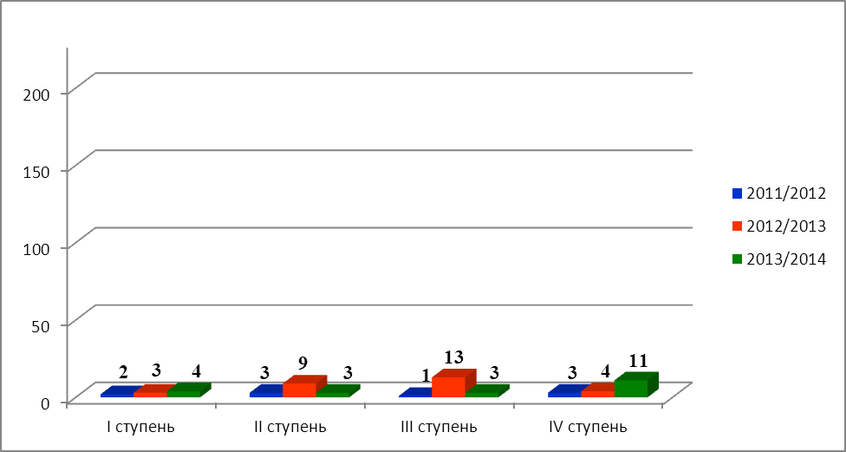
Количество учащихся МБОУ «Школа № 32»,
сдавших нормативы ГТЗО на «отлично»
в 2011/2012, 2012/2013 и 2013/2014 учебных годах

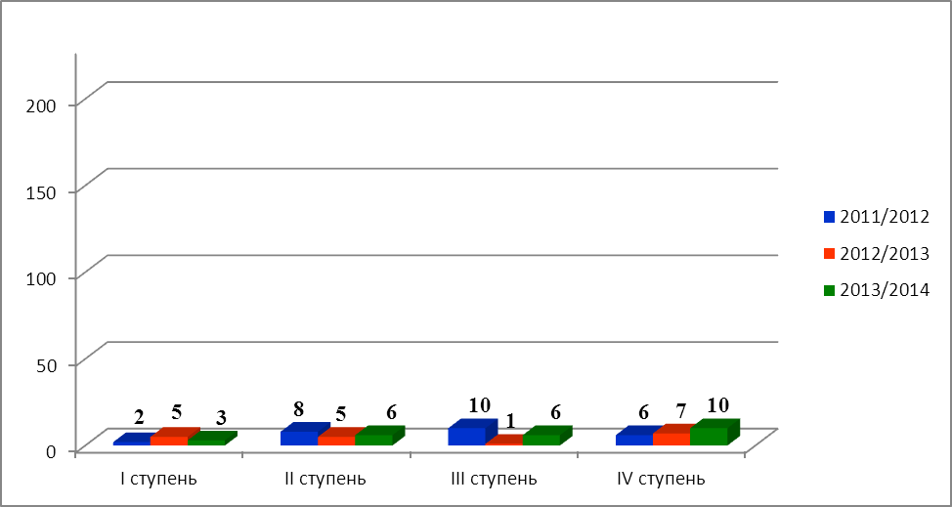

Количество учащихся МБОУ «Школа № 35»,
сдавших нормативы ГТЗО на «отлично»
в 2011/2012, 2012/2013 и 2013/2014 учебных годах

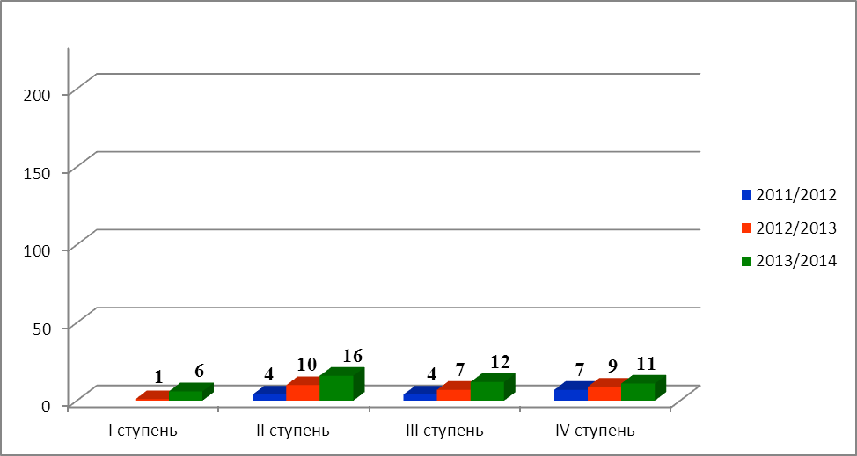

Количество учащихся МБОУ «Школа № 44»,
сдавших нормативы ГТЗО на «отлично»
в 2011/2012, 2012/2013 и 2013/2014 учебных годах

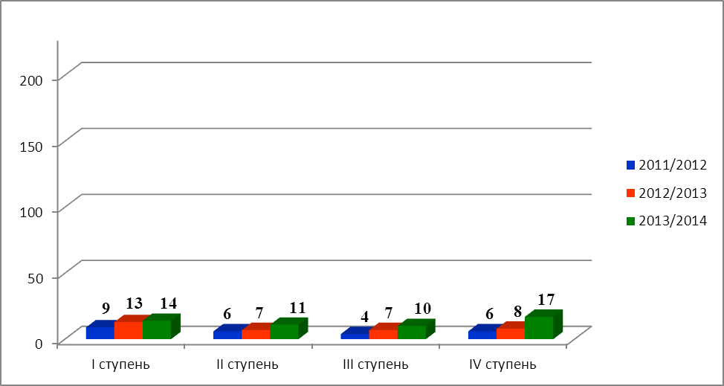

Количество учащихся МБНОУ «Лицей г. Полысаево»,
сдавших нормативы ГТЗО на «отлично»
в 2011/2012, 2012/2013 и 2013/2014 учебных годах

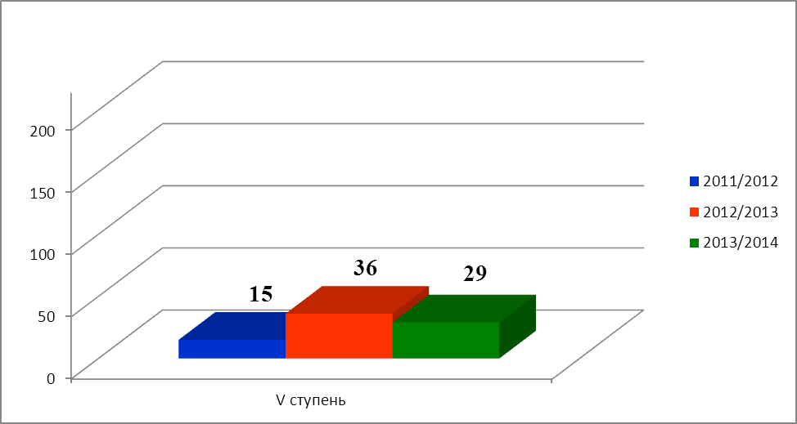

Количество учащихся общеобразовательных учреждений,
сдавших нормативы ГТЗО на «отлично»
в 2011/2012 учебном году

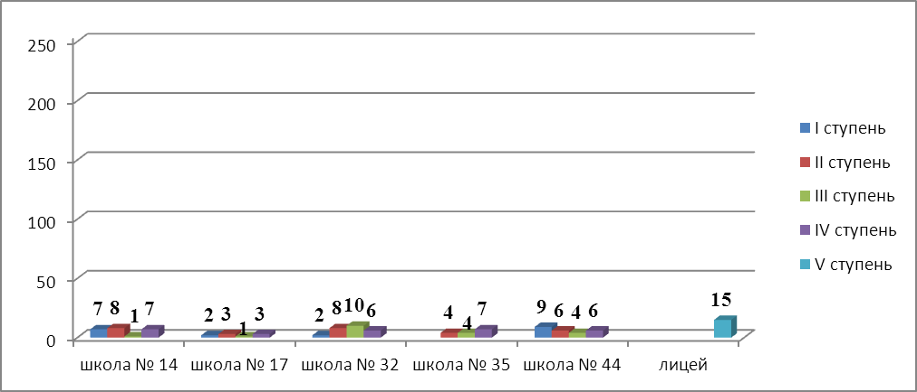

Количество учащихся общеобразовательных учреждений,
сдавших нормативы ГТЗО на «отлично»
в 2012/2013 учебном году

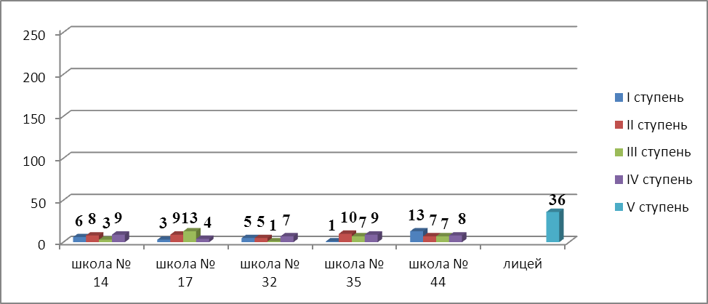

Количество учащихся общеобразовательных учреждений,
сдавших нормативы ГТЗО на «отлично»
в 2013/2014 учебном году

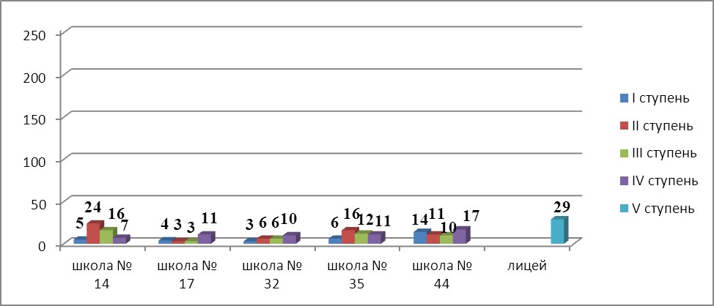

Информационное издание

Реализация спортивно-технического комплекса
«Готов к труду и защите отечества»

Сборник статистических материалов

Составитель и технический редактор: Т. С. Снегирева, методист муниципального бюджетного образовательного учреждения дополнительного профессионального образования (повышения квалификации) специалистов
«Информационно-методический центр»

Корректор: Е. А. Беляева, методист муниципального бюджетного образовательного учреждения дополнительного профессионального образования (повышения квалификации) специалистов
«Информационно-методический центр»

